**补充实验原理：**

**4.2. 自组望远镜并测量凹透镜焦距**

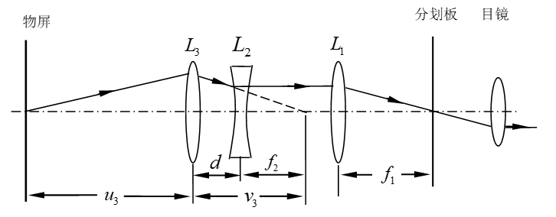

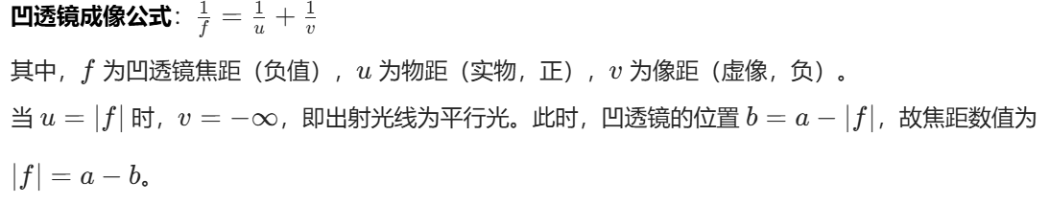

**五、数据处理**

1. 用位移法测量凸透镜的焦距：（单位：cm）

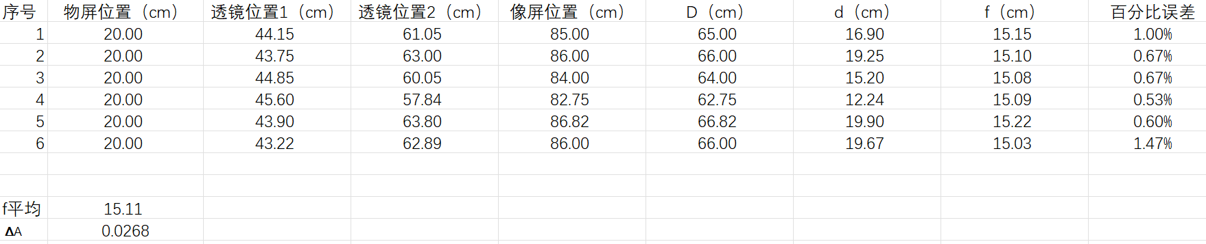

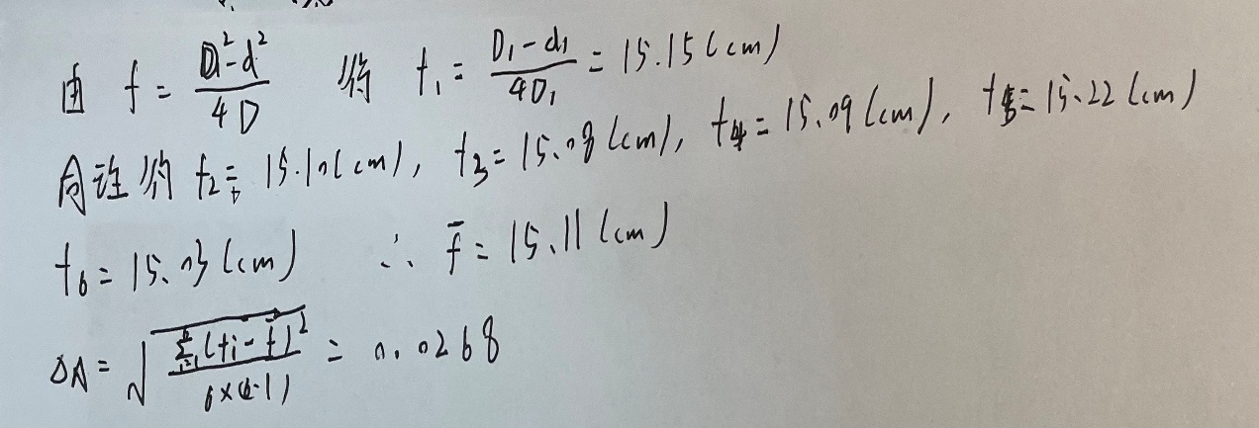

1. 用自组装望远镜测量凹透镜焦距：（单位：cm）

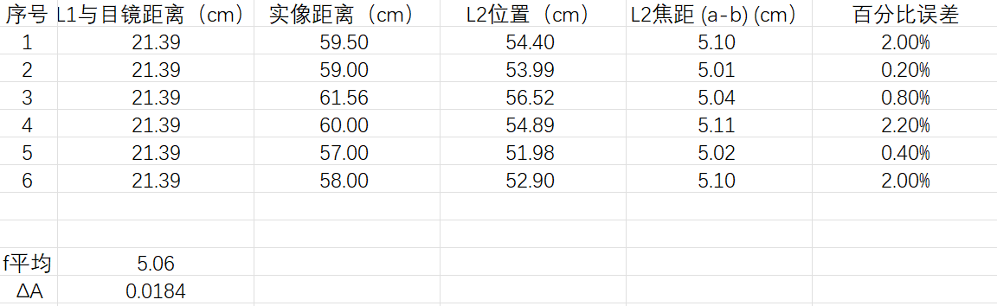

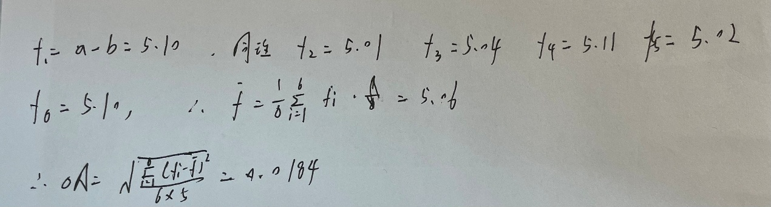

**六 结果陈述：**

1. **测得凸透镜的焦距为（150±0.268）mm ，凹透镜的焦距为（50±0.184）mm**
2. 实验测量得到的透镜焦距与标称值 150mm 和 50mm 高度吻合，且不确定度指标较低，说明由于像的位置找得相对准确和人眼读数产生的误差较小，实验测得的透镜焦距较为可信。
3. 在实验中发现可以优化的地方：在自组装透镜的实验中，建议取消 L1 透镜与目镜间距的直接测量。实验的核心操作应聚焦于望远镜系统的合焦调整，通过获取清晰的目标成像，能够更精准地确定实像位置 a 和 L2 透镜位置 b，从而为后续 L2 焦距的计算提供更可靠的基础数据。
4. 而且在测量透镜的过程中，要注意调整环境光，将环境光控制在适宜范围内。

**七、思考题**

1. 优点：

（1） 操作简便，只需移动透镜的位置找出两个清晰的像，再通过公式的计算即可得出焦距；

（2）可避免因透镜的中心位置不易确定而在测量中引进误差，为避免这一缺点。

（3）无需精确测量物距和像距，位移法通过两次成像的位置差（Δx）计算焦距，避免了直接测量物距（u）和像距（v）的复杂过程，减少了因测量误差导致的系统偏差。

2、共轴调节的具体方法：将光学器件按照顺序放好，先大致观察光源和透镜的高度并调节，然后打开光源，可以借助一张卡片或其他物品，观察形成的光是否落在同一直线上，调节过程中，尽量让光学器件靠近，这样观察光路会更加方便，也更容易调至同轴。